Для прогнозу погоди
 |  |  | День |  | Ніч
 | Ясно
 | Мінлива хмарність
 | Хмарно |  |  |  | Так само, як вдень
 | Невеликий дощ, |  | 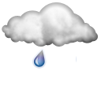 |  | -*-
 | Невеликий дощ, гроза |  | 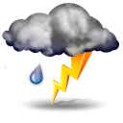 |  | -*-
 | Дощ, |  | 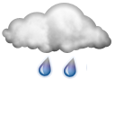 |  | -*-
 | Дощ, гроза |  | 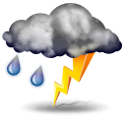 |  | -*-
 | Дощ, гроза, град |  | 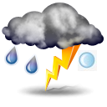 |  | -*-
 | Сильний дощ |  | 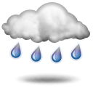 |  | -*-
 | Сильний дощ, гроза |  | 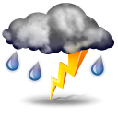 |  | -*-
 | Сильний дощ, гроза, град |  | 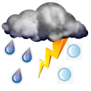 |  | -*-
 | Невеликий сніг |  | 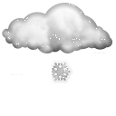 |  | -*-
 | Сніг |  | 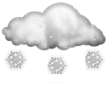 |  | -*-
 | Сильний сніг |  | 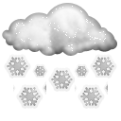 |  | -*-
 | Невеликі опади |  | 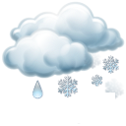 |  | -*-
 | Опади, сильні опади |  | 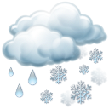 |  | -*-
Туман |  |  |  | -*-
Ожеледь |  | 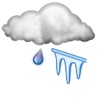 |  | -*-
Хуртовина |  |  |  | -*-
Заморозки |  |     

